Уважаемые родители!  Предлагаем вашему вниманию игры,  которые могут подготовить  будущего первоклассника.  Игры для развития основных мыслительных операций (сравнение, анализ, синтез, обобщение, абстрагирование).  Играйте с детьми в словесные игры, например: «Кисло- сладко», «Кому, что принадлежит», игра «Лишнее слово», например: «ночь, ночник, вечер, день: (ночник); сахарница, чайник, сахар, чашка: (чашка)» и т. п.» «Добавь слово» вы начинаете: чай горячий - мороженое- …; камень тяжелый - перышко …;пчела – мед, корова -…; вторник- среда, октябрь- …; опускается- поднимается, мокнуть- … и т. д. Если ребенок не понимает задание разбираетесь вместе, что после вторника следует среда, а за октябрем … (ноябрь).  Устанавливать последовательность событий «Что было сначала, а что потом?»; умение классифицировать предметы «Кто лишний или что лишнее? Почему?»; классифицировать предметы по определенным признакам «Что из чего сделано?»; учить детей сравнивать предметы, находить в них признаки различия, сходства, узнавать по описанию «Похож – не похож», например: корова – лошадь (чем похожи, чем отличаются); ворона – рыба. | Игры для развития мышления ребенка: «Что лишнее?», «Найди, непохожую фигуру!», «Найди сходства и отличия» и т. п. В этих играх важно, чтобы ребенок не только правильно выбирал предмет или фигуру, но и сумел объяснить «почему?» с учетом изменения трех параметров (формы, цвета, размеров объектов). Если ребенок правильно выбрал объект, но называет 1,2 признака, разберите с ним задание и четко проговорите все признаки (форма, цвет, величина). Учить выделять причинно – следственные связи играйте в такие игры как «Расставь картинки по порядку», «Один за другим».  Игры для развития памяти: «Цепочка слов» вы называете ребенку 5- 10 слов для запоминания связанных между собой какой- то темой, например: осень, дождь, листопад, прохлада, лужи… ; или же не связанных между собой. Проговорить слова 1-2 раза | ребенок должен их повторить в том же порядке. «Что изменилось – внимательно посмотри, запомни, переверни лист и скажи, что изменилось?»  Игры для развития знаний об окружающем мире и о себе, необходимо учить видеть изменения в предмете или явление в зависимости от времени года: «Времена года», «Когда это бывает» и т. д., в играх ребенок называет дни недели, месяцы года, домашних и диких животных, животных теплых или холодных стран, города, страны, реки, различные виды транспорта, профессии, (виды профессий).  Игры для развития умений ребенка ориентироваться в закономерностях, существующих в мире, причинах различных явлений в естественно - научной и социальной областях. Больше читайте с ребенком энциклопедии, экспериментируйте, наблюдайте. Интересуйтесь у ребенка: зачем хамелеон меняет окраску? Чем отличается опера от балета? Как определить, где север, а где юг? Почему вулкан извергает лаву?  Учит детей понимать текст, выделять основную мысль текста, выделять сюжетную линию и воспроизводить ее при пересказе. Развивайте речь ребенка.  Спасибо за внимание!!!  Удачи вам и вашим детям!!!
Муниципальное автономное дошкольное  образовательное учреждение  «Центр развития ребенка –  детский сад №36»  Давайте вместе  готовиться к школе  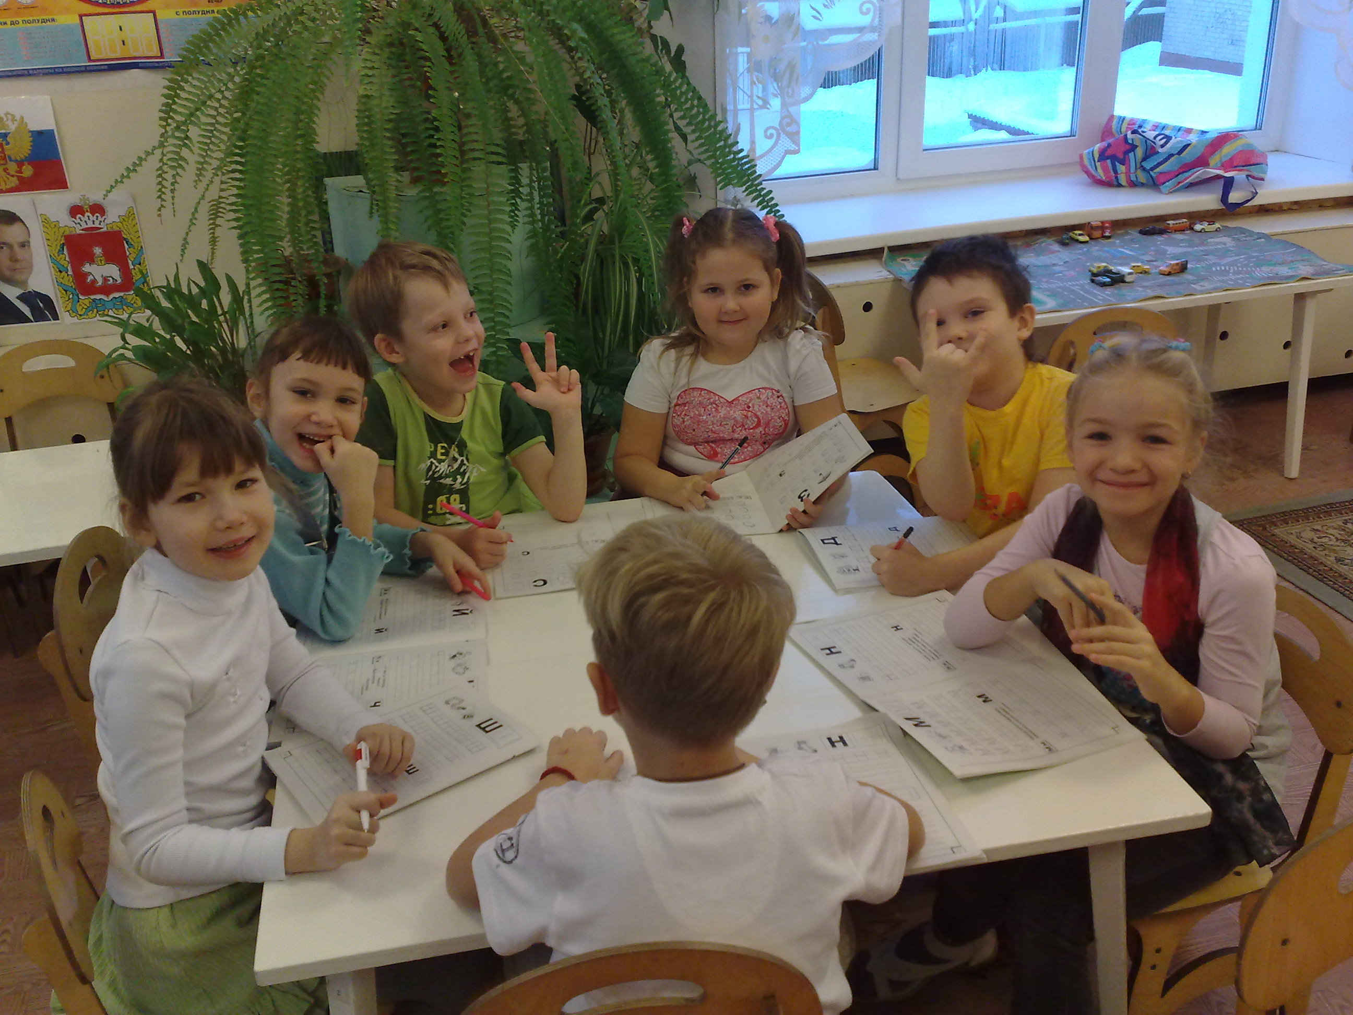  2014,  подготовительная группа | Не просто читайте ребенку сказки, истории, рассказы, но также задавайте вопросы об услышанном. Сами прочитайте ребенку маленький рассказ со словами «Я тебе прочитаю рассказ. Слушай внимательно, потому что тебе нужно будет пересказать его как можно подробнее». Не читайте рассказ более двух раз. Следите за тем, чтобы ребенок при пересказе соблюдал последовательность: Начало, основной сюжет, конец.  Для развития легкости счета, умения решать арифметические задачи. Используйте рабочие тетради или словесные игры - задания. Например: досчитай до 10 или …; досчитай от 10 обратно или …; что больше 5 или 7; сколько будет 4+2; из каких чисел состоит число 7; какие числа находятся между числами 3 и 6 и т. п. Придумайте различные арифметические задачи, например: В цирке выступало 5  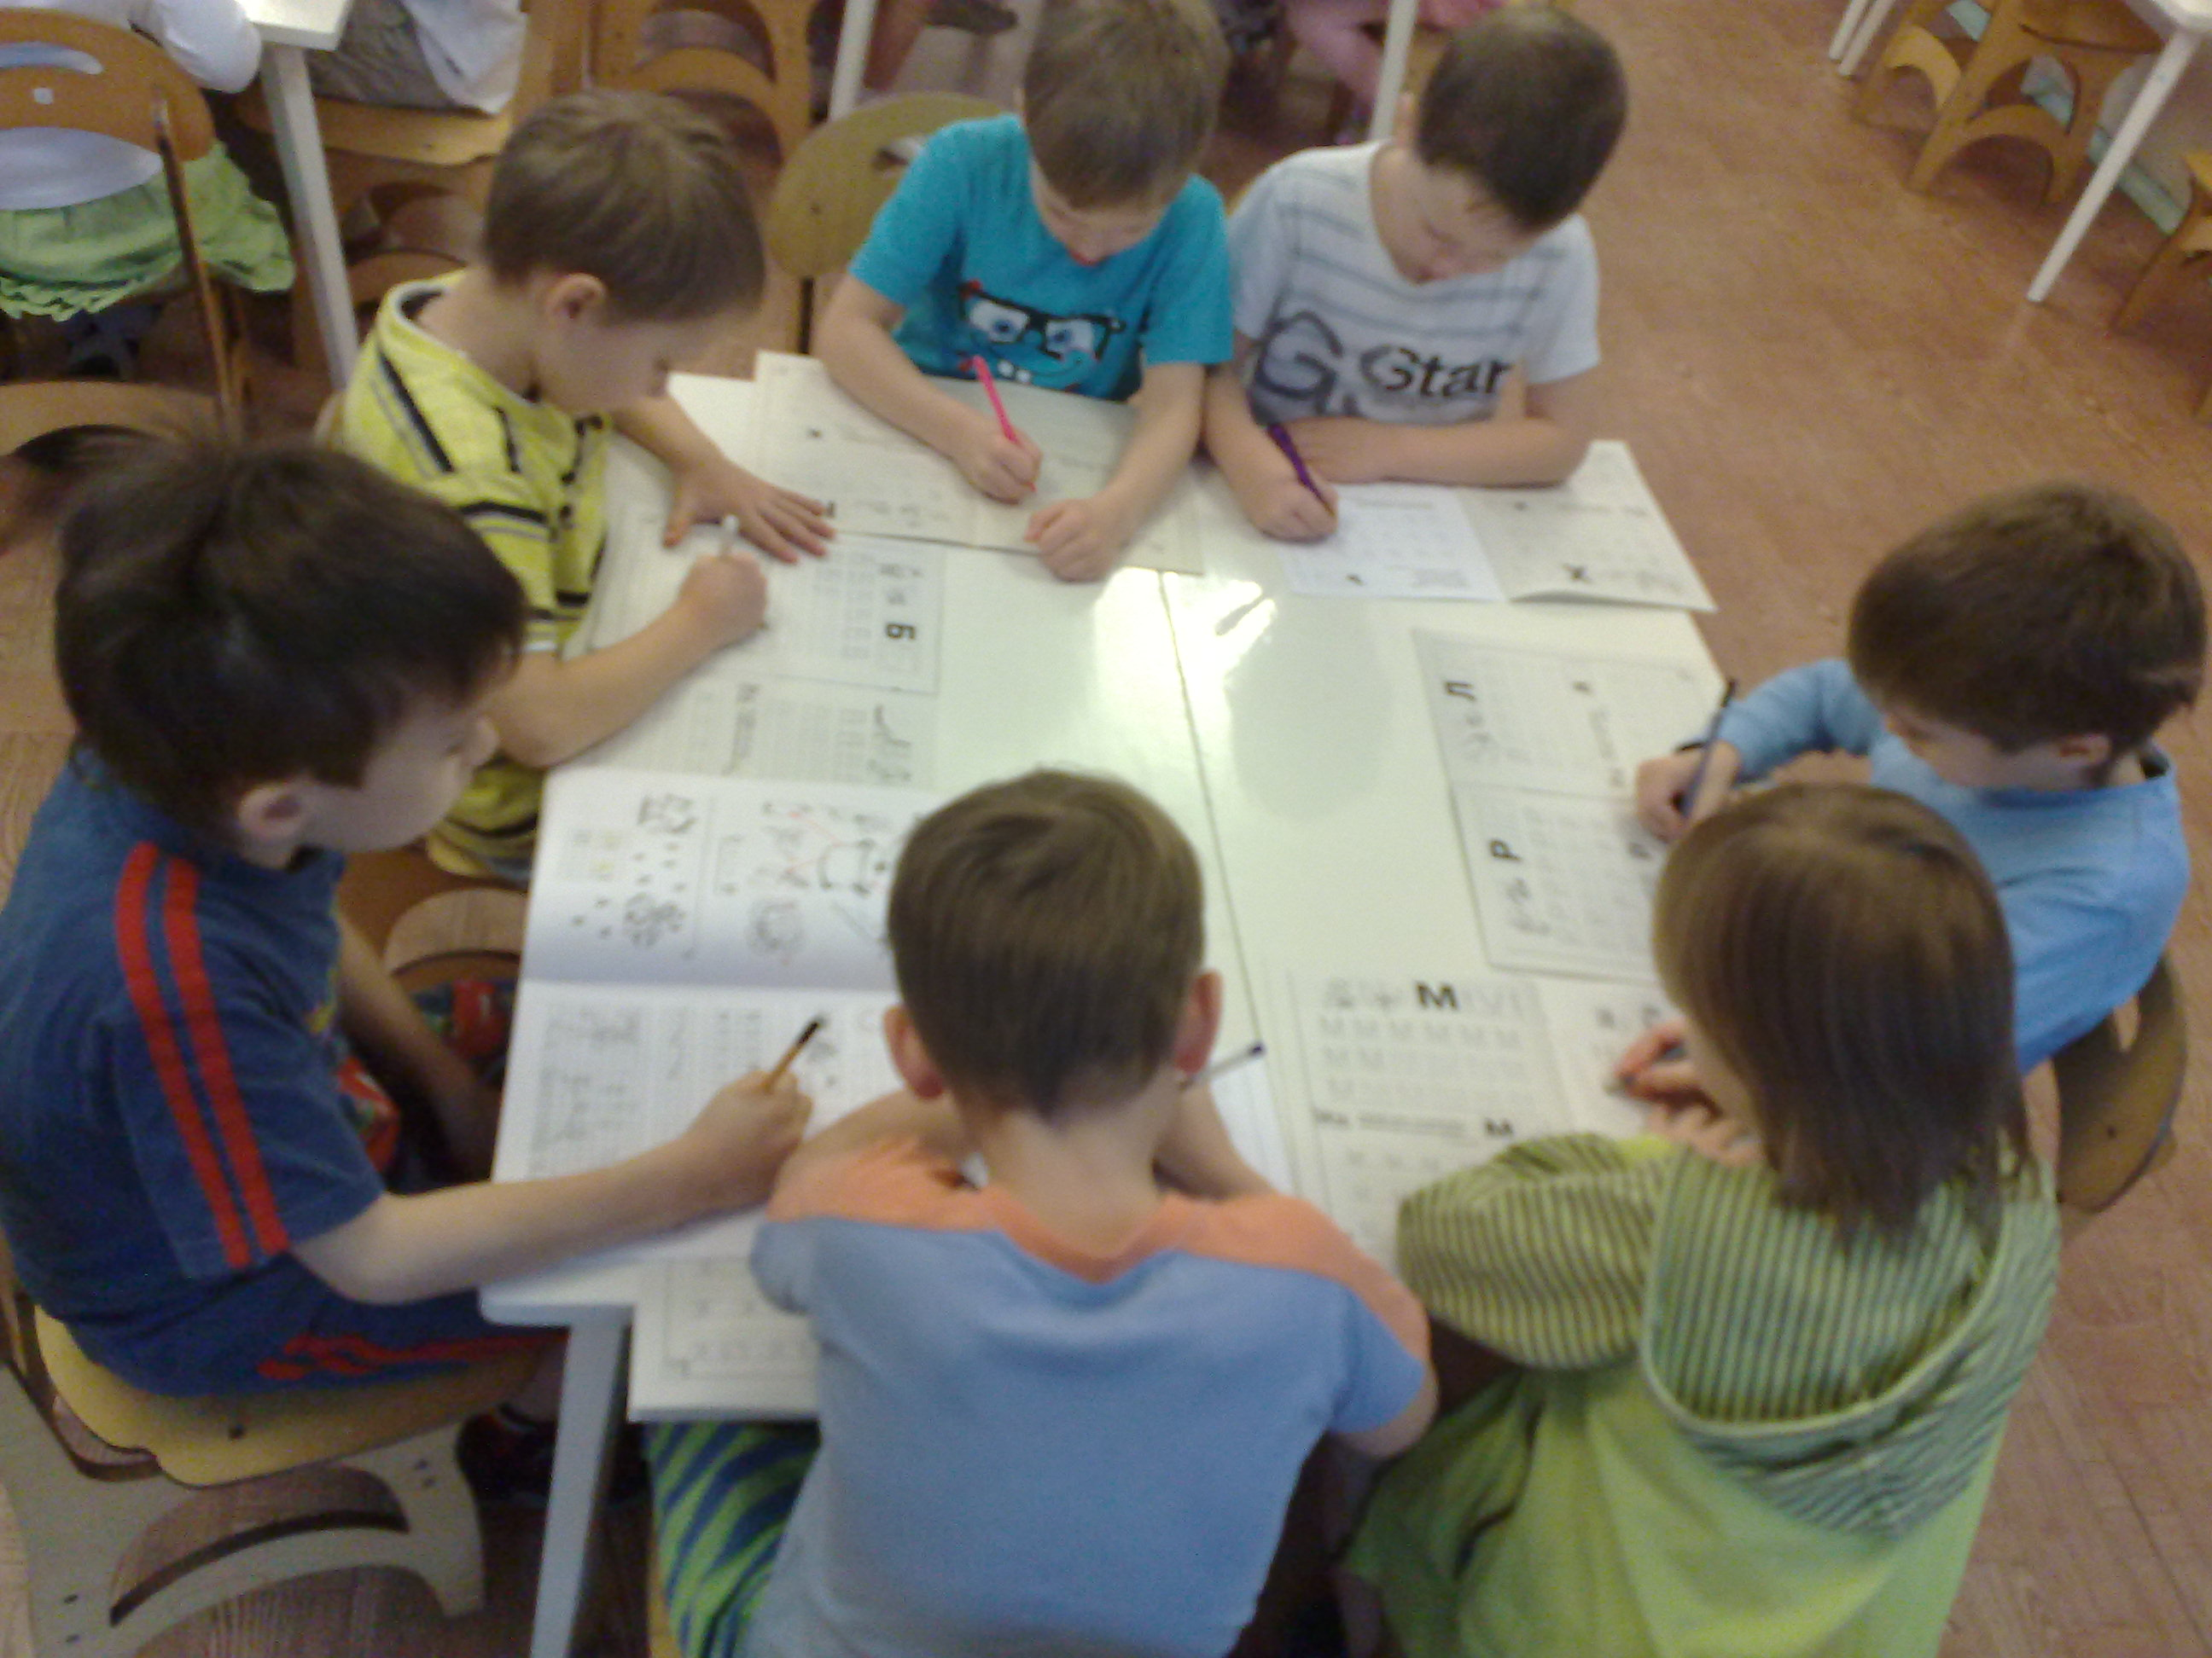 | жонглеров и 2 клоуна. Сколько всего выступало артистов? Пусть ребенок отвечает полным ответом на любой из этих вопросов.  В работе с графическим диктантом у ребенка развивается моторика, умение действовать в соответствии с инструкцией, выполнять задания самостоятельно по заданному образцу. Обращайте внимание ребенка на то, как он аккуратен, работая в тетради, на осанку, как он держит карандаш. Линии не должны быть отрывисты. Такие задания помогут ребенку подготовиться к обучению письму. Не менее важным показателем готовности ребенка к школе является мотивация к обучению в школе. У ребенка должно сформироваться желание учиться в школе. Помогите ему осознать, что в школе он может узнать много интересного, что- то новое, будут изучать различные предметы.  С уважением Олеся Николаевна

